Vespers Veertigdagentijd
“Ga mee”
De Regenboog, Nijverdal,
Woensdag 28 februari 19.00 uur

Wij komen in stilte bijeen.

De Paaskaars wordt ontstoken.

Lector:
We steken het Licht aan, als teken van Gods aanwezigheid hier in ons midden.

Allen:
We steken het Licht aan,
als teken van de Levende,
die met ons mee wil gaan
op weg naar het Paasfeest.
Dwars door het donker,
met vallen en opstaan,
steeds weer nieuw leven!
Korte Stilte

Muziek: Orgelspel

Uit een Psalm: Psalm 25:1-7

Van David.
Naar U, HEER, gaat mijn verlangen uit,
mijn God, op U vertrouw ik, maak mij niet te schande,
laat mijn vijanden niet triomferen.
Zij die op U hopen worden niet beschaamd,
beschaamd worden zij die U achteloos verraden.
Maak mij, HEER, met uw wegen vertrouwd,
leer mij uw paden te gaan.
Wijs mij de weg van uw waarheid en onderricht mij,
want U bent de God die mij redt,
op U blijf ik hopen, elke dag weer.
Denk aan uw barmhartigheid, HEER,
aan uw liefde door de eeuwen heen.
Denk niet aan de zonden uit mijn jeugd,
maar denk met liefde aan mij, HEER,
omwille van uw goedheid.

Zingen: Psalm 25: 4 en 5 (Liedboek)

Schriftlezing: Matteüs 17:1-13
Zes dagen later nam Jezus Petrus, Jakobus en diens broer Johannes met zich mee een hoge berg op, waar ze alleen waren. Voor hun ogen veranderde Hij van gedaante, zijn gezicht straalde als de zon en zijn kleren werden wit als het licht. Plotseling verschenen aan hen Mozes en Elia, die met Jezus in gesprek waren. Petrus nam het woord en zei tegen Jezus: ‘Heer, het is goed dat wij hier zijn. Als U wilt zal ik hier drie tenten maken, een voor U, een voor Mozes en een voor Elia.’ Hij was nog niet uitgesproken of een stralende wolk overdekte hen, en uit de wolk klonk een stem: ‘Dit is mijn geliefde Zoon, in Hem vind Ik vreugde. Luister naar Hem!’ Toen de leerlingen dit hoorden, werden ze overvallen door een hevige angst en wierpen ze zich ter aarde. Jezus kwam dichterbij, raakte hen aan en zei: ‘Sta op, wees niet bang.’ Ze keken op en zagen niemand meer, Jezus was alleen.
Toen ze de berg afdaalden, gebood Jezus hun: ‘Praat met niemand over wat jullie hebben gezien voordat de Mensenzoon uit de dood is opgewekt.’ De leerlingen vroegen Hem: ‘Waarom zeggen de schriftgeleerden dat Elia eerst moet komen?’ Hij antwoordde: ‘Elia komt inderdaad en herstelt alles. En Ik zeg jullie dit: Elia is al gekomen, maar in plaats van hem te erkennen hebben ze met hem gedaan wat ze wilden. Zo zal ook de Mensenzoon door hun toedoen moeten lijden.’ Toen begrepen de leerlingen dat Hij op Johannes de Doper doelde.

Stille overdenking, gevolgd door orgelspel

Zingen: Lied 941 (Liedboek)

Voorbeden, na ‘zo bidden wij samen’: Kyrie eleison…

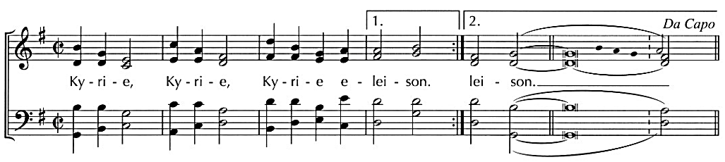

- Stil gebed - Onze Vader (NBV-21)
Onze Vader in de hemel,
laat uw naam geheiligd worden,
laat uw koninkrijk komen,
laat uw wil gedaan worden
op aarde zoals in de hemel.
Geef ons vandaag het brood
dat wij nodig hebben.
Vergeef ons onze schulden,
zoals ook wij vergeven
wie ons iets schuldig is.
En breng ons niet in beproeving,
maar red ons van het kwaad.
Want aan U behoort het koningschap,
de macht en de majesteit,
in eeuwigheid.
Amen.
Zingen: Lied 911: 1, 4 en 5 (staande)

Zegenbede (staande door allen samen uitgesproken)
God die met ons meetrekt, zegen ons.
U opent steeds weer nieuwe wegen,
U laat steeds weer zien
Uw visioen van liefde, gerechtigheid en vrede.
Wees ook voor ons zicht op een nieuwe toekomst
die oplicht – klein en kwetsbaar –
waar mensen opstaan, dromen en doen.
Dat vragen we U in de naam van de Vader, de Zoon en de heilige Geest.
Amen

- Heengaan in stilte -

